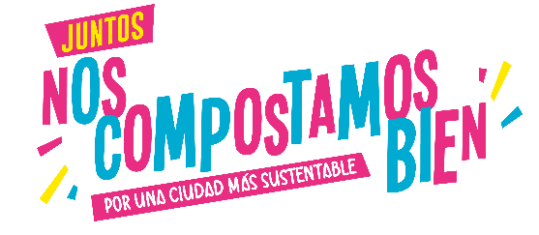


Carta de Postulación y Compromiso | NosCompostamosBien 2

"Componente N°3: Servicio de capacitación, seguimiento, monitoreo y reporte para el Programa sensibilización e instalación de capacidades para la valorización comunitaria de Residuos Sólidos Orgánicos en la Región Metropolitana de Santiago”

Fecha: _________ de ______________ del 2026

Por la presente, nuestra organización manifiesta formalmente su interés de participar en el programa “Nos compostamos bien 2”. Entendemos que este proyecto busca fortalecer las capacidades locales y promover la economía circular en nuestra comunidad.

Comuna a la que pertenece: _____________________________________________________________________________________________
Nombre de la Organización: ______________________________________________________________________________________________
Tipo de Organización: ___________________________________________________________________________________________________
Nombre de la persona jurídica: ____________________________________________________________________________________________
Rut de la persona jurídica: ________________________________________________________________________________________________
Teléfono de contacto: ____________________________________________________________________________________________________
Correo electrónico: ______________________________________________________________________________________________________

LISTADO DE VECINOS TITULARES

Los vecinos listados a continuación se comprometen a participar de las capacitaciones, hacer uso de la compostera comunitaria y permitir el seguimiento técnico domiciliario.

N° | Nombre Completo | RUT | Dirección | Teléfono | Correo Electrónico | N° Habitantes Domicilio
1
2
3
4
5
6
7
8
9
10
[ ] Declaro bajo juramento que ninguno de los beneficiarios individualizados en esta lista es funcionario o presta servicios en el Gobierno Regional Metropolitano de Santiago.

_______________________
Firma Representante Legal
Nombre del Representante Legal

